ROTINA DO TRABALHO PEDAGÓGICO PARA SER REALIZADA EM DOMICÍLIO (Maternal II-A) - Profª Daiane
- Data: 05/07 a 09/07 de 2021
E.M.E.I. “Emily de Oliveira Silva”
SEGUNDA-FEIRA | TERÇA-FEIRA | QUARTA-FEIRA | QUINTA-FEIRA | SEXTA-FEIRA
MATERNAL II-A  - ATIVIDADE 1  - (EF) Vídeo: Calendário do mês de julho  - Apresentação no calendário do dia, mês e ano, gravado pela PROFESSORA DAIANE. (Colocarei o vídeo no grupo)  - (EF) Vamos cantar? Pula Fogueira.  - (EO) (EF) (TS) Atividade da Apostila: Coordenação Motora  - Agora pinte as bandeirinhas, os troncos e a grama com giz de cera e para completar colem folhas secas no fogo da fogueira.  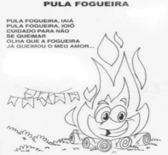  - (CG) (TS) Agora é a sua vez de confeccionar uma fogueira, vamos lá?  - Na última folha da apostila, vocês irão construir uma fogueira e precisarão dos seguintes materiais.  - Palitos de fósforo;  - Tinta guache amarelo e vermelho;  - Pincel;  - Cola.  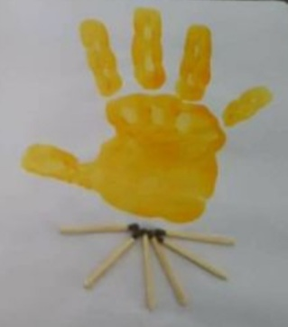 | MATERNAL II-A  - ATIVIDADE 1  - (EF) Vídeo: Calendário do mês de julho  - Apresentação no calendário do dia, mês e ano, gravado pela PROFESSORA DAIANE. (Colocarei o vídeo no grupo)  - (EF) (TS) Música: Descobrindo os Sons da Natureza – Estimulação Auditiva  Disponível em:  https://youtu.be/KmllrAj36Os  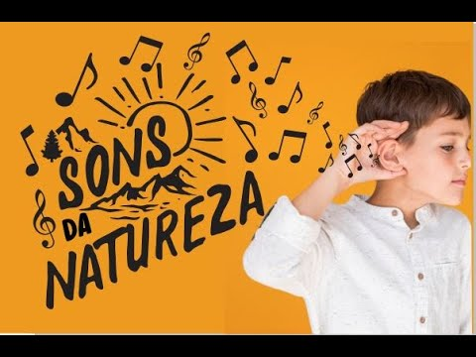  - (EF) Contação de história: A Lagarta comilona, feita pela professora Daiane.  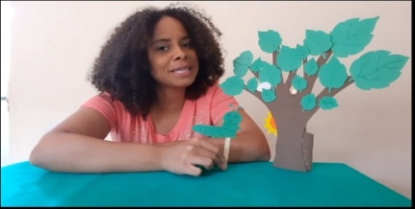  Disponível em:  https://youtu.be/YIVQFTUzDI0 | MATERNAL II-A  - ATIVIDADE 1  - (EF) Vídeo: Calendário do mês de julho  - Apresentação no calendário do dia, mês e ano, gravado pela PROFESSORA DAIANE. (Colocarei o vídeo no grupo)  - (EO) (CG) (TS) Massinha caseira: Estímulo a coordenação motora fina e tato  - Com a supervisão e ajuda dos Pais ou Responsáveis, a criança irá fazer uma massinha de modelar caseira, veja a receita que está no vídeo e depois de pronta deixe a criança explorar e brincar com a mesma aproveite e mostre para ela algumas coisas que podem ser feitas com a massinha.  Disponível em:  https://youtu.be/5Y9fou9hnVI | MATERNAL II-A  - ATIVIDADE 1  - (EF) Vídeo: Calendário do mês de julho  - Apresentação no calendário do dia, mês e ano, gravado pela PROFESSORA DAIANE. (Colocarei o vídeo no grupo)  - (EO) (EF) Vídeo: Boogye no Parquinho - Boas maneiras - Clipe Infantil Oficial  Disponível em:  https://youtu.be/OLgEQhjysFc  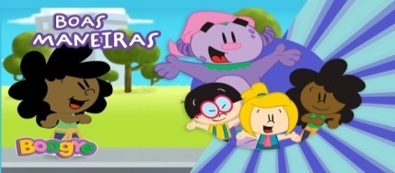  - (EO) (CG) Hoje é dia de brincadeira: Amarelinha  - Agora que vocês aprenderam “algumas Boas maneiras”, chame todos da família, pois agora é hora de se divertir.  Disponível em:  https://youtu.be/dw5pBS02owM  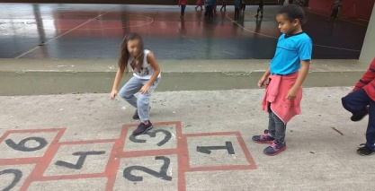 | FERIADO SOLDADO CONSTITUCIONALISTA  Bom final de  semana!!!
***ROTINA Nº23***

